
Περιφερειακή Διεύθυνσης Π/θμιας και Δ/θμιας Εκπαίδευσης Κ. Μακεδονίας
Τμήμα Επιστημονικής και Παιδαγωγικής Καθοδήγησης Δ.Ε. Κ. Μακεδονίας

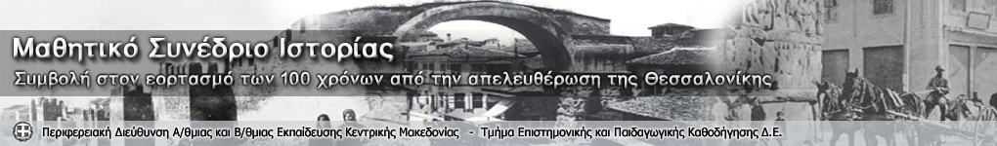

Μαθητικό Συνέδριο Ιστορίας:
Συμβολή στον εορτασμό των 100 χρόνων από την απελευθέρωση της Θεσσαλονίκης
18-21 Δεκεμβρίου 2012
Κέντρο Ιστορίας Θεσσαλονίκης του Δήμου Θεσσαλονίκης (Μέγαρο Μπίλλη)
Ιστοσελίδα του Συνεδρίου: http://math-syn-ist.sch.gr

ΔΕΛΤΙΟ ΤΥΠΟΥ

Η Περιφερειακή Διεύθυνση Εκπαίδευσης Κεντρικής Μακεδονίας, ειδικότερα το Τμήμα Επιστημονικής και Παιδαγωγικής Καθοδήγησης Δ.Ε. και Σχολικοί Σύμβουλοι Δευτεροβάθμιας Εκπαίδευσης, σε συνεργασία με το δήμο Θεσσαλονίκης, και το Κέντρο Ιστορίας Θεσσαλονίκης του Δήμου Θεσσαλονίκης, διοργάνωσαν το Μαθητικό Συνέδριο Ιστορίας. Το Συνέδριο θα πραγματοποιηθεί στο Κέντρο Ιστορίας Θεσσαλονίκης από 18-21 Δεκεμβρίου 2012, ώρα έναρξης 09:00.

Βασικός σκοπός του συνεδρίου είναι να δοθεί η δυνατότητα σε μαθητές και μαθήτριες, με την υποστήριξη των εκπαιδευτικών, αφενός να συνεισφέρουν με το δικό τους αυθεντικό τρόπο στον εορτασμό των 100 χρόνων από την απελευθέρωση της Θεσσαλονίκης, αφετέρου, με αφορμή το σημαντικό αυτό γεγονός, να προβληματιστούν, να αναστοχαστούν, να ερευνήσουν, να συνθέσουν εργασίες με σημαντική προστιθέμενη εκπαιδευτική αξία και να αναδείξουν το έργο τους.

Όλες οι πληροφορίες για το Συνέδριο βρίσκονται στην ιστοσελίδα: http://math-syn-ist.sch.gr

